СПОРТСКИ САВЕЗ ВОЈВОДИНЕ
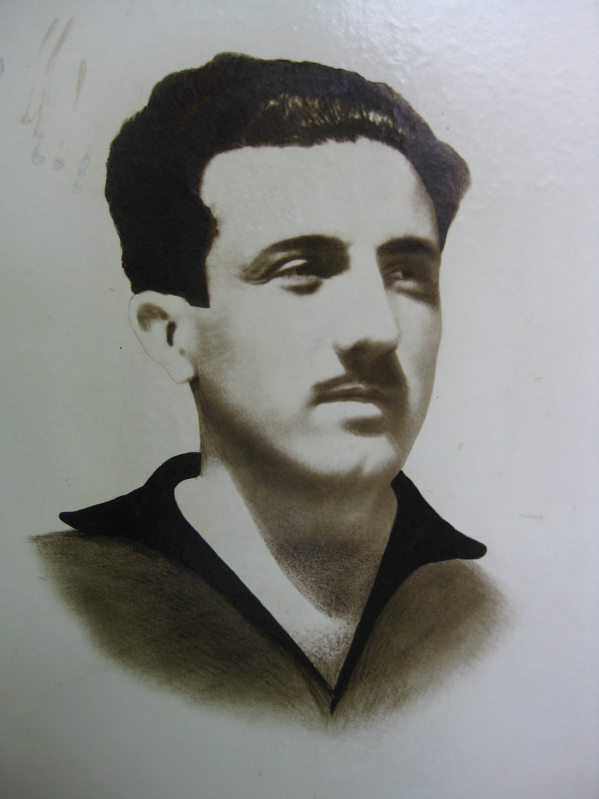
Тел/ Факс:+381 21 423 924
Email: office@ssv.rs
www.ssv.rs

ОБРАЗАЦ ПРИЈАВЕ
ПРЕДЛОГ КАНДИДАТУРЕ ЗА НАГРАДУ “ЈОВАН МИКИЋ СПАРТАК”
ЗА КАТЕГОРИЈУ: _____________________

На основу члана 10. тачка 6 Статута о додели признања и расписаног конкурса дана 29.10.2020. године позивамо Вас да за кандидата за награду „Јован Микић Спартак“ Спортског савеза Војводине дате следеће податке:

Име и Презиме/ Назив спортске организације: _____________________________________
Адреса, поштански број и место пребивалишта: ____________________________________

ПРИЛОГ:

- ОДЛУКА ОРГАНА О КАНДИДАТУРИ
- КРАТКА БИОГРАФИЈА КАНДИДАТА
- ОБРАЗЛОЖЕЊЕ КАНДИДАТУРЕ

НАПОМЕНА:
Предлоге кандидатура доставити у два примерка и електронском поштом на адресу савеза e-mail: office@ssv.rs

ПРЕДЛАГАЧ
Назив организације: ___________________________________________________________
Адреса и место:________________________________________________________________
Контакт телефон/е-маил: ________________________________________________________

Датум и место Потпис овлашћеног лица
М.П.
_______________________ ______________________

